Специалисты ГБУ «ЦЭИИС» провели инструментальную проверку строящегося неонатального корпуса в ЮЗАО Москвы
15.06.2023
Работы велись по адресу: улица Новаторов, дом 3.
Сотрудники Органа инспекции «Центра экспертиз» провели оценку соответствия внутренних инженерных систем электроснабжения, отопления, водоснабжения и вентиляции в помещениях неонатального корпуса на 76 коек и консультативно-диагностического центра на 150 посещений в смену на территории Филиала Городской клинической больницы № 64 (Родильный дом № 4).
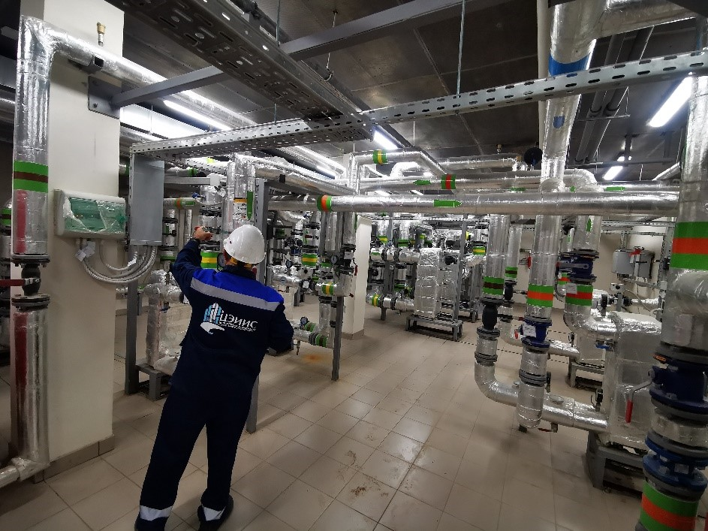
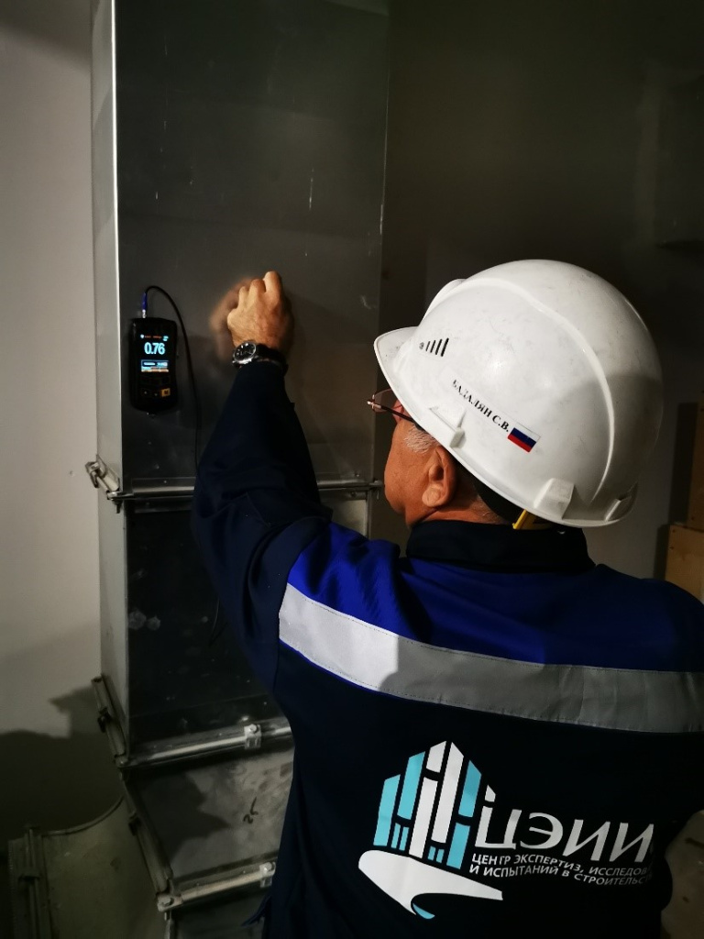
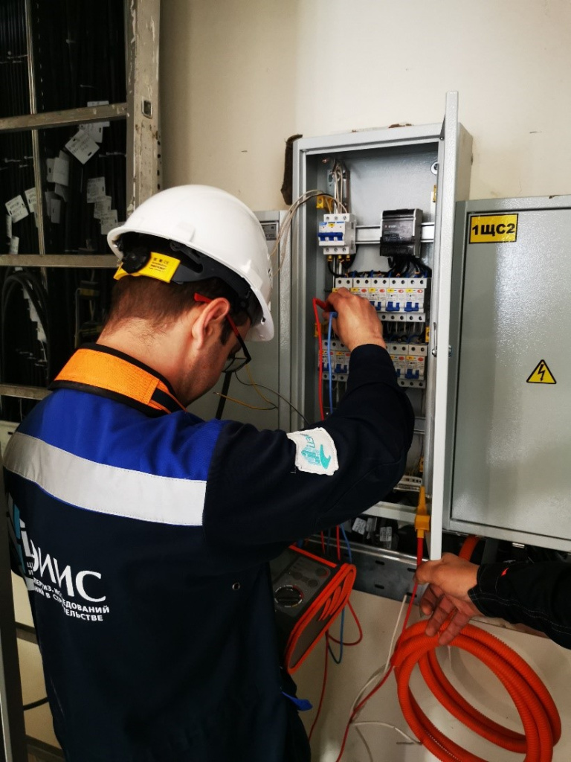
«В условиях высокой масштабности строительства и реконструкции социально и экономически - значимых объектов Москвы необходима строгая оценка качества материалов и конструкций на соответствие требованиям нормативно-технической документации. От этого напрямую зависит надежность, долговечность возводимых объектов, безопасность и удобство в эксплуатации», - отметил директор ГБУ «ЦЭИИС» Виктор Егоров.
По результатам проведённых обследований сотрудниками «Центра экспертиз» составлены и переданы экспертные заключения в Комитет государственного строительного надзора города Москвы для принятия дальнейших мер.

Адрес страницы: http://ceiis.mos.ru/presscenter/news/detail/11653318.html
ГБУ города Москвы «ЦЭИИС»

